**Meurtre à SQL City !**

Le mystère du meurtre à SQL City est un jeu amusant pour les utilisateurs SQL expérimentés comme vous. Il est conçu pour apprendre les concepts et les commandes SQL, et surtout pour résoudre une affaire criminelle intrigante...

**Votre objectif :**



Vous devez aider un inspecteur de Police, pour cela vous avez à votre disposition une énorme base de données contenant de nombreuses informations sur les habitants de SQL City, ainsi que les archives des incidents déjà survenus dans cette ville.

Tous les indices de ce mystère sont enterrés dans cette énorme base de données, et vous devez utiliser des commandes SQL pour naviguer dans ce vaste réseau d'informations.

Voici le Schéma relationnel de cette base de données :

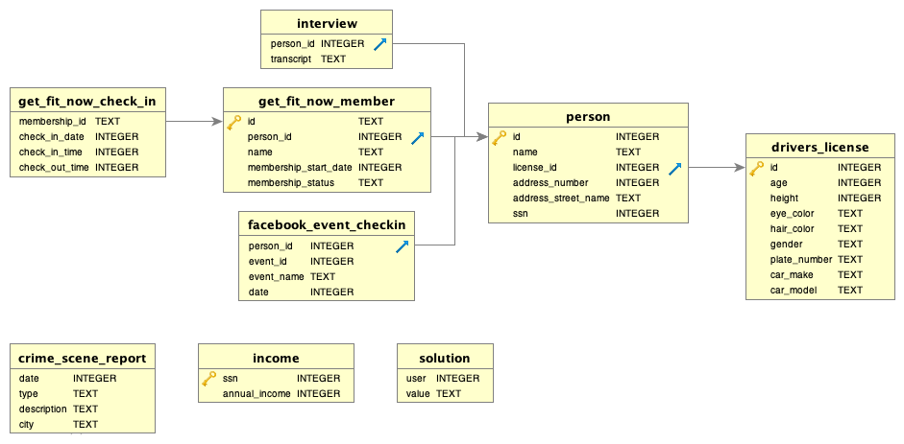

Quelques traductions :

**ssn** (Social Security Number) : Numéro de sécurité sociale

**drivers_license** : Permis de conduire

**event**: évènement

**annual income** : revenu annuel

**membership** : adhérent

**gender**: sexe

**plate number** : numéro de plaque d’immatriculation

**car make** : marque de voiture

**car model** : modèles de voitures

**check in** : enregistrement

**Début de l’enquête**

Un crime a eu lieu et le détective a besoin de votre aide. Il vous a donné le rapport sur la scène du crime, mais vous l'avez perdu ! Vous vous souvenez vaguement que le crime était un assassinat qui a eu lieu il y a quelques jours déjà le 15 Janvier 2018 et qu'il a eu lieu dans SQL City.

Rendez-vous sur ce site : [site_SQL_murder_city](https://mystery.knightlab.com/)

Ou bien : Ouvrez la base de données *base-sql-murder-mystery.db* avec le logiciel ***DB Browser for SQLite***

1ère étape :

Commencez par récupérer le rapport de scène de crime correspondant dans la base de données du service de police.

Dans la base de données je souhaite récupérer la description du crime.

* Requête SQL :
* *SELECT * FROM crime_scene_report WHERE type="murder" AND city="SQL City" AND date=20180115;*
* Résultat :

|  |  |  |  |
| --- | --- | --- | --- |
| 20180115 | murder | Security footage shows that there were 2 witnesses. The first witness lives at the last house on "Northwestern Dr". The second witness, named Annabel, lives somewhere on "Franklin Ave". | SQL City |

Indices obtenus :

Il y à 2 témoins, un qui vit dans la dernière maison sur "Northwestern Dr" et l’autre nommé Annabel, qui vit quelque part sur "Franklin Ave".

2ème étape :

* *On souhaite obtenir des données sur le témoin de Northwestern Dr au dernier numéro.*
* Requête SQL :
* *SELECT *, MAX(address_number) FROM person WHERE address_street_name="Northwestern Dr";*
* Résultat :

|  |  |  |  |  |  |  |
| --- | --- | --- | --- | --- | --- | --- |
| 14887 | Morty Schapiro | 118009 | 4919 | Northwestern Dr | 111564949 | 4919 |

* Indices obtenus :

Nous avons obtenu l’id de la personne, son prénom son numéro de sécurité sociale et l’id de son permis

3ème étape :

* *Des données sur Annabel qui vit* part sur "Franklin Ave".
* Requête SQL :
* SELECT * FROM person WHERE address_street_name="Franklin Ave" AND name like"%Annabel%";
* Résultat :

|  |  |  |  |  |  |
| --- | --- | --- | --- | --- | --- |
| 16371 | Annabel Miller | 490173 | 103 | Franklin Ave | 318771143 |

* Indices obtenus :

L’id de Annabel Miller, l’id de son permis, son adresse et son numéro de sécurité sociale.

4ème étape :

* On cherche les témoignages des 2 témoins.
* Requête SQL :

*SELECT * FROM person JOIN interview ON person.id = interview.person_id WHERE id="14887" OR id="16371";*

* Résultat :

|  |  |  |  |  |  |  |  |
| --- | --- | --- | --- | --- | --- | --- | --- |
| 14887 | Morty Schapiro | 118009 | 4919 | Northwestern Dr | 111564949 | 14887 | I heard a gunshot and then saw a man run out. He had a "Get Fit Now Gym" bag. The membership number on the bag started with "48Z". Only gold members have those bags. The man got into a car with a plate that included "H42W". |
| 16371 | Annabel Miller | 490173 | 103 | Franklin Ave | 318771143 | 16371 | I saw the murder happen, and I recognized the killer from my gym when I was working out last week on January the 9th. |

Indices obtenus :

Le numéro de membre sur le sac a commencé par "48Z". Seuls les membres d’or ont ces sacs. L’homme est monté dans une voiture avec une plaque qui comprenait "H42W".Et tueur était la salle de gym le 9 janvier 2018.

5ème étape :

* On cherche la personne avec l’id du sac qui commence par 48Z et qui à un pass gold
* Requête SQL :
* *SELECT * FROM get_fit_now_member WHERE membership_status="gold" AND id like"%48Z%";*
* Résultat :

|  |  |  |  |  |
| --- | --- | --- | --- | --- |
| 48Z7A | 28819 | Joe Germuska | 20160305 | gold |
| 48Z55 | 67318 | Jeremy Bowers | 20160101 | gold |

* Indices obtenus :

Le nom de 2 personnes avec les caractéristique d’un témoin et leur id.

6ème étape :

* On cherche laquelle des 2 personnes était là le 9 janvier.
* Requête SQL :
* *SELECT * FROM get_fit_now_member JOIN get_fit_now_check_in ON get_fit_now_member.id = get_fit_now_check_in.membership_id WHERE id="48Z7A" OR id="48Z55" AND check_in_date=20180109;*
* Résultat :

|  |  |  |  |  |  |  |  |  |
| --- | --- | --- | --- | --- | --- | --- | --- | --- |
| 48Z7A | 28819 | Joe Germuska | 20160305 | gold | 48Z7A | 20180109 | 1600 | 1730 |
| 48Z55 | 67318 | Jeremy Bowers | 20160101 | gold | 48Z55 | 20180109 | 1530 | 1700 |

* Indices obtenus :

Aucun, les 2 y étaient le 9 janvier.

7ème étape :

* On cherche laquelle des 2 personnes à dans ça plaque d’immatriculation « H42W ».
* Requête SQL :
* SELECT * FROM person p
* JOIN get_fit_now_member gfm ON p.id = gfm.person_id
* JOIN drivers_license dl ON p.license_id = dl.id
* WHERE gfm.id LIKE '48Z%'
* AND dl.plate_number LIKE '%H42W%'
* AND gfm.membership_status = 'gold';Résultat :
* Indices obtenus :

|  |  |  |  |  |  |  |  |  |  |  |  |  |  |  |  |  |  |  |  |  |
| --- | --- | --- | --- | --- | --- | --- | --- | --- | --- | --- | --- | --- | --- | --- | --- | --- | --- | --- | --- | --- |
| 67318 | Jeremy Bowers | 423327 | 530 | Washington Pl, Apt 3A | | 871539279 | 48Z55 | 67318 | Jeremy Bowers | 20160101 | gold | 423327 | 30 | 70 | brown | brown | male | 0H42W2 | Chevrolet | Spark LS |
| 0H42W2 | | Chevrolet | Spark LS | |

Le nom de l’assassin est Jérémy Bowers.

**Dénouement de l’enquête**

*--- Ici, les conclusions de votre enquête avec le nom du ou des assassins, le mobile du crime, ... ---*

SELECT name FROM get_fit_now_member gfm

JOIN get_fit_now_check_in gfci

ON gfm.id = gfci.membership_id

WHERE gfci.check_in_date = 20180109

AND gfm.membership_status = "gold";

|  |
| --- |
| Sarita Bartosh |
| Burton Grippe |
| Carmen Dimick |
| Joe Germuska |
| Jeremy Bowers |
| Annabel Miller |

SELECT transcript as temoignage FROM interview

JOIN person p ON p.id = i.person_id

WHERE p.id = '67318';

SELECT DISTINCT name as nom FROM person

JOIN drivers_license ON person.license_id = drivers_license.id

JOIN income ON person.ssn = income.ssn

JOIN facebook_event_checkin ON facebook_event_checkin.person_id = person.id

WHERE drivers_license.car_make="Tesla"

AND drivers_license.gender="male"

AND drivers_license.hair_color="red"

AND drivers_license.car_model="Model S"

AND drivers_license.height BETWEEN 65 AND 67

AND event_name="SQL Symphony Concert"

ORDER BY income.annual_income DESC;